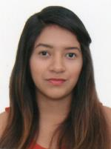
Cindy López Carranza

http://cindyjamileth258.MiCVweb.com

ESTUDIOS  Bachiller en ciencias 5/2017  Cursando: Licenciado  . Comunicación  Unidad Educativa Ati ll Pillahuaso. Guayaquil |  | EXPERIENCIA LABORAL  Cooperativa de taxis 28 de Mayo 5/2018-3/0  -- Selecciona -- ((Seleccionar))  Supervisar, controlar y dirigir de manera adecuada para un correcto orden.  Capacidad mejorada en cuanto a la atención al cliente, las pautas para llegar a ellos.
HABILIDADES/CAPACIDADES
Habilidad 1 | Habilidad 2 | Habilidad 3
Habilidad 4 | Habilidad 5 | Habilidad 6

Formación Complementaria | Idiomas  Informática

Información adicional

